КОМАЦУ ЭКСКАВАТОР
PС1800-6
С ПРЯМОЙ ЛОПАТОЙ

С | КОВШОМ 11 м³, ВЫСОТОЙ ЗАГРУЗКИ 9 635 мм.
 | СТРЕЛОЙ 5 950 мм, РУКОЯТЬЮ 4 450 мм,
 | СТАЛЬНОЙ КАБИНОЙ FOPS C ОТОПИТЕЛЕМ И ДЕФРОСТЕРОМ , БАШМАКАМИ 810 мм С ДВОЙНЫМ ГРУНТОЗАЦЕПОМ.
 | ( ДЛЯ РАБОТЫ ПРИ ТЕМПЕРАТУРЕ ОТ -40С ДО +40С. )



ГИДРАВЛИЧЕСКИЙ ЭКСКАВАТОР PС1800-6
(С ПРЯМОЙ ЛОПАТОЙ)
СПЕЦИФИКАЦИЯ

ЭКСПЛУАТАЦИОННЫЙ ВЕС | 180 800 кг
С учетом полной заправки топливом, смазкой, маслом гидравлической системы, оператором и весом оборудования:
СТРЕЛЫ ДЛИНОЙ : 5950 мм
РУКОЯТИ ДЛИНОЙ: 4450 мм
КОВШОМ : 11 м³
БАШМАКАМИ : 810 мм с двойным грунтозацепом
МОЩНОСТЬ НА МАХОВИКЕ:
SAE J1349 | 2 х 338 кВт (2 х 454 л.с.) / 1 800 об/мин
DIN 6270 | 2 x 338 кВт (2 х 460 л.с) / 1800 об/ мин
ЕМКОСТЬ КОВША (с шапкой) | 11,0 м³
ШИРИНА КОВША | 3 220 мм
ДЛИНА СТРЕЛЫ | 5 950 мм
ДЛИНА РУКОЯТИ | 4 450 мм
УСИЛИЕ ПРИ КОПАНИИ:
Усилие создаваемое ковшом | 73 500 кг
Усилие на рукояти | 77 000 кг
ДВИГАТЕЛЬ:
Производитель | KOMATSU
Модель | 2 х SAA6D140Е-3
Система охлаждения | Водяного охлаждения
Система впуска воздуха | С турбо наддувом и последующим охлаждением
Кол-во цилиндров | 6
Диаметр цилиндра | 140 мм
Ход поршня | 165 мм
Рабочий объем двигателя | 15,24 литров
Максимальный крутящий момент | 218 кг.м (2,138 Н.м)
Обороты двигателя при максимальном крутящем моменте | 1350 об/мин
ТОПЛИВНАЯ СИСТЕМА:
Топливо | Дизельное топливо марки D975-60T №2D по спецификации ASTM
Метод впрыска | Непосредственный впрыск
Регулятор | Электронный всережимный регулятор
СИСТЕМА СМАЗКИ:
Способ смазки | Принудительный
Тип насоса | Шестеренчатый насос
Тип фильтра | Полно-поточный
Способ охлаждения | Водяное охлаждение
СИСТЕМА ОХЛАЖДЕНИЯ: | Принудительная циркуляция центробежным водяным насосом
ТИП ВЕНТИЛЯТОРА: | Всасывающего типа
ТИП ВОЗДУХООЧИСТИТЕЛЯ: | Сухого типа с автоматической системой удаления пыли и индикатором запыленности
СИСТЕМА ЗАПУСКА:
Метод запуска | Пусковой электродвигатель
Напряжение пускового двигателя | 24 В
Мощность пускового двигателя 11 КВТ
Напряжение генератора | 24 В
Сила тока на генераторе | 100 А
Аккумуляторные батареи | 2 х 12 В - 200 А/Ч
ГИДРАВЛИЧЕСКАЯ СИСТЕМА:
Тип | OLSS (воспринятые нагрузки с открытым центром)
ГЛАВНЫЙ НАСОС:
Тип | Аксиально-поршневой насос с регулируемым потоком
Кол-во | 6
Главные насосы | 4 х 420 литров/мин
Насосы магистрали поворота | 2 х 314 литров/мин
ВСПОМОГАТЕЛЬНЫЙ НАСОС:
Тип | Шестеренчатый насос
Максимальная производительность | 2 х 138 литров/мин
РЕГУЛИРОВКА ПРЕДОХРАНИТЕЛЬНЫХ КЛАПАНОВ:
Магистраль рабочего оборудования | 300 кг/см²
Магистраль движения | 320 кг/см²
Магистраль поворота | 300 кг/см²
Магистраль управления | 30 кг/см²
КОНТРОЛЬНЫЙ КЛАПАН:
Тип | 1 х 2-х золотникового типа  2 х 4-х золотникового типа  2 х 5-ти золотникового типа
ГИДРАВЛИЧЕСКИЙ МОТОР:
Передвижения | 4 х аксиально – поршневого типа  (2 с каждой стороны)
Поворота | 2 х аксиально – поршневого типа
Кол-во цилиндров – диаметр поршня х ход поршня х диаметр штока
Стрела | 2 - 280 мм х 1930 мм х 180 мм
Рукоять | 2 - 200 мм х 2170 мм х 150 мм
Ковш | 2 - 225 мм х 2050 мм х 160 мм
Донной разгрузки | 2 - 180 мм х 600 мм х 100 мм
КАБИНА ОПЕРАТОРА:
Тип | Всесезонная, закрытого типа
ОРГАНЫ УПРАВЛЕНИЯ:
Тип | Два рычага, управляющие стрелой, рукоятью ковша и поворотом платформы
РУЛЕВОЕ УПРАВЛЕНИЕ:
Тип | Два рычага с педалью
ПРИВОД:
Способ привода | Гидростатический
Система редукции | 2-х ступенчатая планетарная передача  1-ступенчатая цилиндрическая прямозубая передача
Максимальное тяговое усилие | 105 000 кг
Макс. скорость движения | 2,7 км/час
Максимальный уклон | 70% (35°)
ТОРМОЗА:
МЕХАНИЗМ ПЕРЕДВИЖЕНИЯ:
Рабочий тормоз | Гидравлический с блокировкой
Стояночный тормоз | Мокрого типа, многодисковый
ПОВОРОТНЫЙ МЕХАНИЗМ:
Рабочий тормоз | Гидравлический с блокировкой
Блокировочный тормоз | Мокрого типа, многодисковый
ХОДОВАЯ ЧАСТЬ:
Тип | Гусеничного типа
Основная рама | «H» – образная рама
Рама гусеничной тележки | Коробчатого типа
Уплотнение пальца гусеницы | С уплотнениями
Натяжение гусеницы | Гидравлического типа
Тип катков | С плавающим уплотнением
БАШМАКИ:
Тип | С двойным грунтозацепом
Ширина башмака | 810 мм
Количество башмаков | 49 с каждой стороны
КОЛИЧЕСТВО КАТКОВ:
Поддерживающие катки | 3 с каждой стороны
Опорные катки | 8 с каждой стороны
ДАВЛЕНИЕ НА ГРУНТ: | 1,73 кг/см²
СИСТЕМА ПОВОРОТА:
Механизм привода | Гидростатический
Редукционная система  Опорный подшипник поворотной платформы | Планетарная, двухступенчатая передача  На трёх опорных рамках
Скорость поворота | 4,5 об/мин
ЗАПРАВОЧНЫЕ ЕМКОСТИ:
Топливный бак | 2 750 л.
Радиатор | 2 х 85 л.
Двигатель | 2 х 55 л.
Конечная передача, с каждой стороны | 85 л.
Привод поворота | 2 х 30 л.
Гидравлическая система | 1 500 л.
« P.T.O.» | 2 x 20 л.

ГИДРАВЛИЧЕСКИЙ ЭКСКАВАТОР КОМАЦУ PС1800-6
( ПРЯМАЯ ЛОПАТА)

РАЗМЕРЫ

ДЛИНА | 13 230 мм
ШИРИНА | 6 015 мм
ВЫСОТА ДО ВЕРХА СТРЕЛЫ | 8 180 мм
ВЫСОТА ДО ВЕРХА КАБИНЫ | 6 510 мм
КЛИРЕНС ДО ПРОТИВОВЕСА | 2 080 мм
МИН. КЛИРЕНС | 730 мм
ПОВОРОТНЫЙ РАДИУС | 6 235 мм
ДЛИНА ГУСЕНИЦЫ НА ЗЕМЛЕ | 5 780 мм
ДЛИНА ГУСЕНИЦЫ | 7 445 мм
ШИРИНА КОЛЕИ ГУСЕНИЦЫ | 4 600 мм
ШИРИНА ПО ГУСЕНИЦАМ | 5 410 мм
ШИРИНА БАШМАКА | 810 мм
ВЫСОТА ГРУНТОЗАЦЕПА | 25 мм
ВЫСОТА ПО КАПОТУ | 4 535 мм
ВЫСОТА ПО ВЕРХУ ПОРУЧНЯ | 5 175 мм
ШИРИНА ПО КАБИНЕ | 5 055 мм
РАССТОЯНИЕ ОТ ЦЕНТРА ПОВОРОТА ДО ЗАДНЕЙ ЧАСТИ ПРОТИВОВЕСА | 6 140 мм
ОБЩАЯ ШИРИНА ХОДОВОЙ ЧАСТИ | 5 630 мм
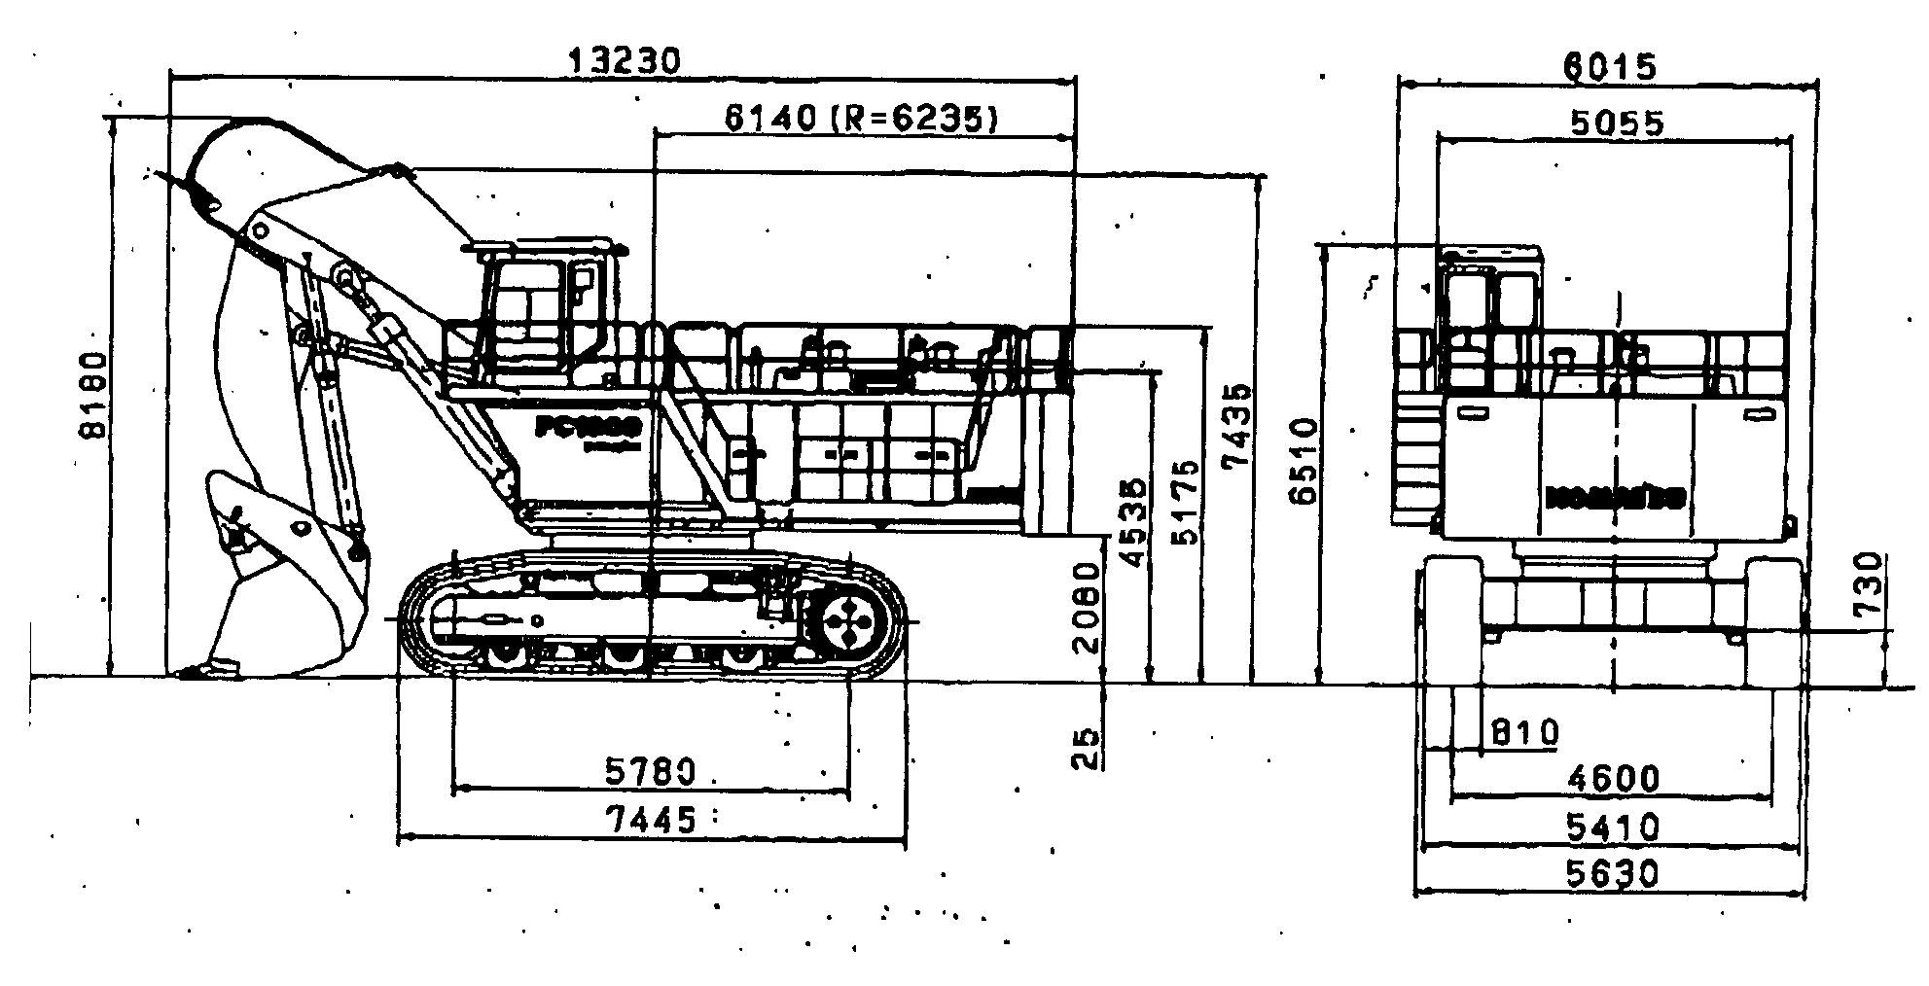

ГИДРАВЛИЧЕСКИЙ ЭКСКАВАТОР КОМАЦУ РС1800-6
( ПРЯМАЯ ЛОПАТА)

РАБОЧИЕ ПАРАМЕТРЫ

А: МАКСИМАЛЬНАЯ ВЫСОТА КОПАНИЯ……………………………………..14 420мм
В: МАКСИМАЛЬНАЯ ВЫСОТА РАЗГРУЗКИ……………………………………..9 635мм
С: МАКСИМАЛЬНАЯ ГЛУБИНА КОПАНИЯ……………………………………..3 220мм
F: МАКСИМАЛЬНАЯ ДОСЯГАЕМОСТЬ КОПАНИЯ……………………………13 170мм
Е: МАКСИМАЛЬНАЯ ДОСЯГАЕМОСТЬ КОПАНИЯ
НА УРОВНЕ ЗЕМЛИ…..…………………………………………………………11 940мм
D: ХОД КОВША НА УРОВНЕ СТОЯНИЯ …………………………………………4 850мм
МИН. ХОД КОВША НА УРОВНЕ СТОЯНИЯ …………………………………..7 090мм

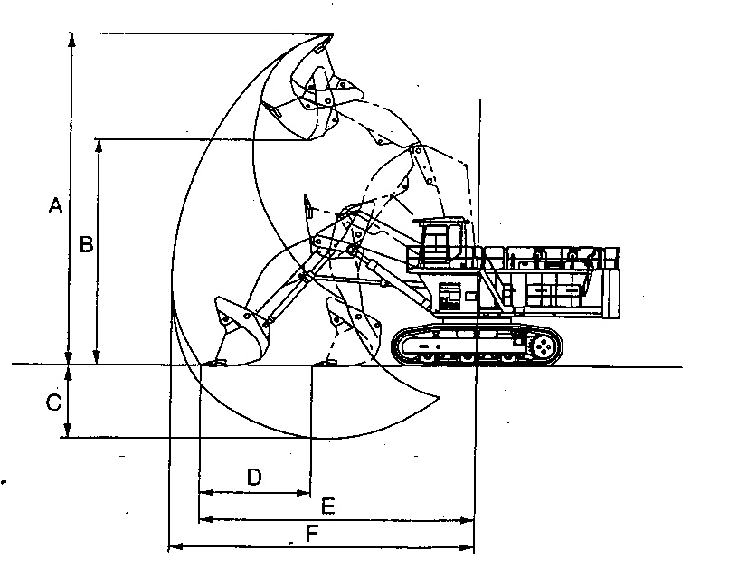

РАБОЧИЕ ХАРАКТЕРИСТИКИ ДВИГАТЕЛЯ
МОДЕЛЬ ДВИГАТЕЛЯ:  SAA6D140E-3 | ПРИМЕНЕНИЕ:  PC1800-6 |  | No.
ДИАМЕТР ПОРШНЯ:  140 мм 5.51 дюйма  ХОД ПОРШНЯ: 165 мм 6.50 дюйма | ЧИСЛО ЦИЛИНДРОВ: 6  РАБОЧИЙ ОБЪЕМ: 15.24 л 930 куб. дюйма |  | ДАТА
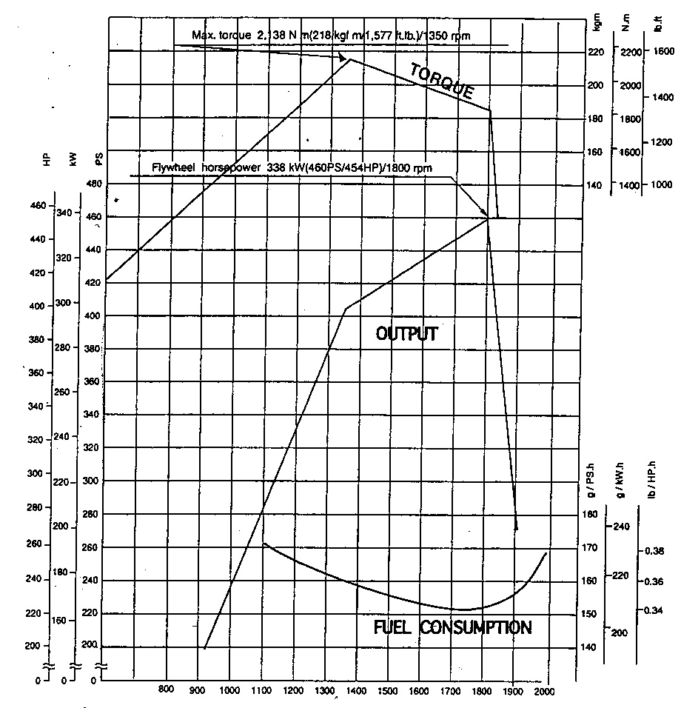
СКОРОСТЬ ДВИГАТЕЛЯ ( ОБ/МИН)

- Данные характеристики применимы для следующих рабочих условий - температура окружающей среды 25°С (77 ° F), 100 кПа, 750 мм рт. столба или 29.5 дюймов рт. столба (атмосферное давление) и 1кПа 7.5 мм рт. столба/0.3 дюйма рт. столба
( давление насыщенного пара)
- Двигатель оснащен вентилятором, воздушным фильтром, водяным насосом, масляным насосом, генератором и выхлопной трубой.
NO. СПЕЦИФИКАЦИИ X21SP2001
На диаграмме указано:  Max. Torque -Макс. Крутящий Момент  Flywheel horsepower - Кривая изменения мощности в зависимости от оборотов двигателя |  | Fuel Consumption - Потребление топлива в зависимости от оборотов двигателя.  Output – Шкала мощности.
ГИДРАВЛИЧЕСКИЙ ЭКСКАВАТОР КОМАЦУ PС1800-6
( ПРЯМАЯ ЛОПАТА)

ТАБЛИЦА АКСЕСУАРОВ

НОМЕР ПО КАТАЛОГУ | НАИМЕНОВАНИЕ | КОЛ-ВО | ПРИМЕЧАНИЕ
 | КЛЮЧ ЗАЖИГАНИЯ | 2
 | КАТАЛОГ ЗАПАСНЫХ ЧАСТЕЙ | 1
 | РУКОВОДСТВО ПО ОБСЛУЖИВАНИЮ И ЭКСПЛУАТАЦИИ | 1

ГИДРАВЛИЧЕСКИЙ ЭКСКАВАТОР КОМАЦУ PС1800-6
( ПРЯМАЯ ЛОПАТА)

ОПЦИОННЫЙ ИНСТРУМЕНТ

НОМЕР ПО КАТАЛОГУ | НАИМЕНОВАНИЕ | КОЛ-ВО | ПРИМЕЧАНИЕ
09000-30006 | НАБОР КЛЮЧЕЙ | 1
09020-10284 | НАБОР ГОЛОВОК | 1 комплект
09033-00190 | ОТВЕРТКА | 1
09036-00150 | ПЛОСКОЗУБЦЫ | 1
09039-00150 | МОЛОТОК | 1
21Т-98-64120 | КЛЮЧ | 1
07952-80002 | ШПРИЦ КОНСИСТЕНТНОЙ СМАЗКИ | 1
07950-90403 | КАРТРИДЖ (консистентной смазки) | 1
07951-11400 | НАСАДКА | 1 | Для шприца консистентной смазки
07287-01413 | ШЛАНГ | 2
09007-00836 | КЛЮЧ | 1
09056-05513 | СУМКА ДЛЯ КЛЮЧЕЙ | 1
04530-13045 | РЫМ - БОЛТ | 2 | Для строповки механизма поворота и пальцев рабочего оборудования
04530-13655 | РЫМ БОЛТ | 2 | Для строповки механизма отбора мощности

ГИДРАВЛИЧЕСКИЙ ЭКСКАВАТОР КОМАЦУ PС750-6
( ПРЯМАЯ ЛОПАТА)

ТАБЛИЦА ОПЦИОННЫХ ЗАПАСНЫХ ЧАСТЕЙ

НОМЕР ПО КАТАЛОГУ | НАИМЕНОВАНИЕ | КОЛ-ВО | ПРИМЕЧАНИЕ
600-211-1340 | КАРТРИДЖ | 2
600-311-3110 | КАРТРИДЖ | 2
600-411-1171 | КАРТРИДЖ | 2
6217-11-8820 | ПРОКЛАДКА | 12
5610-20-0010 | ЭЛЕМЕНТ | 2
07063-51210 | ЭЛЕМЕНТ | 6
21T-60-71180 | ФИЛЬТР | 6
07000-15180 | О-КОЛЬЦО | 6
113-60-23160 | КАРТРИДЖ | 2
07000-В3048 | О-КОЛЬЦО | 40
07000-В3032 | О-КОЛЬЦО | 8
07000-В3025 | О-КОЛЬЦО | 2
07002-13634 | О-КОЛЬЦО | 4
04120-21740 | V-РЕМЕНЬ | 2
6210-81-6960 | V-РЕМЕНЬ | 2
600-763-9710 | V-РЕМЕНЬ | 2
21T-98-64110 | ТАБЛИЦА, ЗАПАСНЫЕ ЧАСТИ | 1

ГИДРАВЛИЧЕСКИЙ ЭКСКАВАТОР КОМАЦУ РС1800-6
( ПРЯМАЯ ЛОПАТА)

ПЕРЕЧЕНЬ ОПЦИОННОГО ОБОРУДОВАНИЯ
Аккумуляторная батарея повышенной емкости
Генератор 100 А.
Информационные - предупредительные таблички на русском языке
Боковая защита катков
Ковш с нижней разгрузкой объемом 11 м3
Износостойкая защита ковша
Пакет для низких температур:
Электрические нагреватели охлаждающей жидкости двигателя
Электрический нагреватель масла двигателя
Портативный обогреватель охлаждающей жидкости котлового типа
Дополнительный топливный фильтр
Противотуманные фары
Зеркало заднего вида (правое)
Проблесковая лампа- маячок
Звуковой сигнал
Звуковой сигнал хода заднего хода
Дополнительный электрический терминал
Защита FOPS
Ремень безопасности (широкий – 78 мм)
Ремень безопасности на второе сидение
РМ разъемы для диагностики
Поручни над радиатором
Автоматическая система смазки «ЛИНКОЛЬН» на 60 л.
Клапан быстрой заправки топливом и сапун на баке типа Wiggins
Тонированное стекло
Документация на русском языке (Инструкция по эксплуатации и обслуживанию)
Огнетушитель
Аптечка
Спецовка и кепка
Набор инструмента
Набор запасных частей
VHMS – система контроля состояния машины с программным обеспечением и кабелем для передачи данных без ORBCOMM

